МИНИСТЕРСТВО ОБРАЗОВАНИЯ И НАУКИ РОССИЙСКОЙ ФЕДЕРАЦИИ

Федеральное государственное бюджетное образовательное учреждение высшего образования

**«КУБАНСКИЙ ГОСУДАРСТВЕННЫЙ УНИВЕРСИТЕТ»**

**(ФГБОУ ВО «КУБГУ»)**

**Факультет компьютерных технологий и прикладной математики**

**Кафедра вычислительных технологий**

**Отчет**

**по индивидуальному заданию №1 по курсу**

**«НЕЧЕТКИЙ АНАЛИЗ И МОДЕЛИРОВАНИЕ»**

Работу выполнил

Студент 46 группы

Прозоров М.С.

Преподаватель:

Руденко О.В.

Краснодар 2023

**Цель работы:** разработать систему нечёткого вывода средствами MATLAB.

**Тема**: ЭС по выбору персонального компьютера

**Ход работы:**

Для выполнения данного индивидуального задания будет использовать средства Fuzzy MATLAB. Для начала, зададим входные лингвистические переменные.

1. Processor Speed (Скорость процессора): Оценивает производительность процессора компьютера. Единицы измерения – гигагерцы (ГГц).

* Low (Низкая): Низкая скорость процессора, от 1.0 до 2.5 ГГц. Подходит для базовых задач.
* Medium (Средняя): Средняя скорость процессора, от 2.0 до 4.0 ГГц. Подходит для большинства повседневных задач.
* High (Высокая): Высокая скорость процессора, от 3.5 до 5.0 ГГц. Подходит для игр и профессиональных приложений.

Функция принадлежности представлена на рисунке 1.

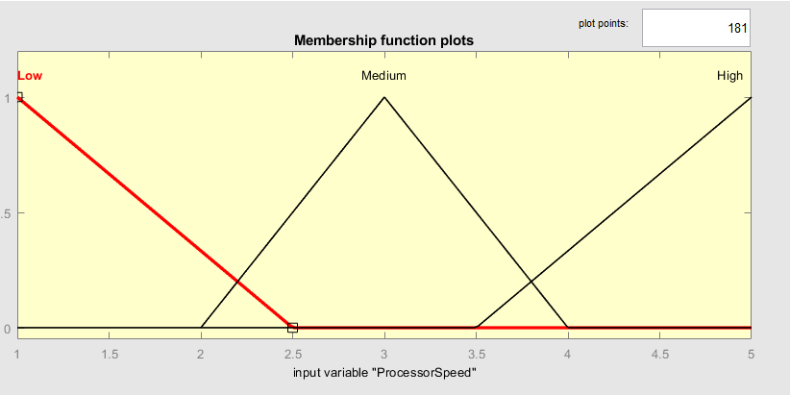

Рисунок 1 – функция принадлежности для переменной ml.

1. RAM (Оперативная память): Объем оперативной памяти ПК. Единицы измерения – гигабайты (ГБ).

* Low (Низкая): Небольшой объем ОЗУ, от 4 до 16 ГБ. Достаточно для основных задач.
* Medium (Средняя): Средний объем ОЗУ, от 8 до 32 ГБ. Подходит для многозадачности и игр.
* Большой объем ОЗУ, от 24 до 64 ГБ. Идеально для профессиональных приложений и интенсивной работы.

Функция принадлежности представлена на рисунке 2.

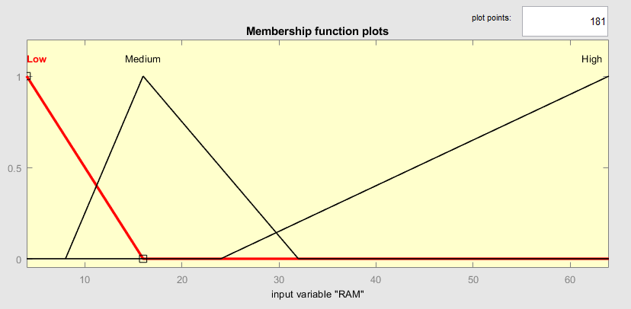

Рисунок 2 – функция принадлежности для переменной p.

1. Price (Цена): Стоимость ПК. Единицы измерения – доллары США.

* Low (Низкая): Низкая цена, от 300 до 1000 долларов. Подходит для бюджетных моделей.
* Medium (Средняя): Средняя цена, от 500 до 1500 долларов. Соотношение цена-качество.
* High (Высокая): Высокая цена, от 1000 до 2000 долларов. Для премиальных и мощных моделей.

Функция принадлежности представлена на рисунке 3.

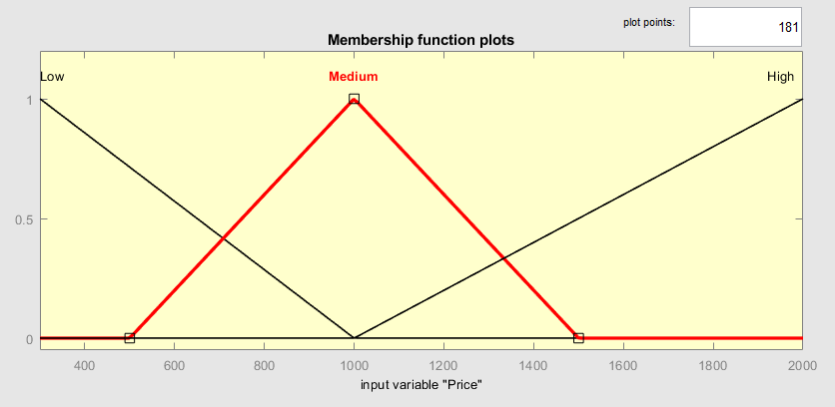

Рисунок 3 – функция принадлежности для переменной n.

1. Graphics (Графика): Оценка производительности графической системы. Баллы от 0 до 10.

* Low (Низкая): Низкая графическая производительность, от 0 до 3 баллов. Подходит для базовых задач.
* Medium (Средняя): Средняя графическая производительность, от 2 до 8 баллов. Подходит для игр и мультимедиа.
* High (Высокая): Высокая графическая производительность, от 6 до 10 баллов. Для игр высокого разрешения и профессионального дизайна.

Функция принадлежности представлена на рисунке 4.

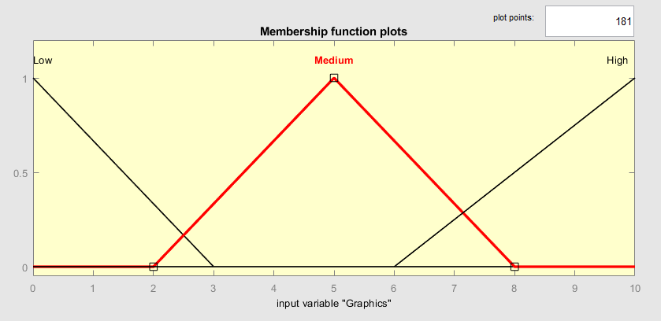

Рисунок 4 – функция принадлежности для переменной an.

Выходной переменной в данном случае будет уверенность в выборе персонального компьютера, представленной в процентах.

Purchase Confidence (Уверенность в покупке): Оценка вероятности покупки ПК. Выражается в процентах от 0 до 100.

* Very Low (Очень низкая): Очень низкая вероятность покупки, показатель близок к 0%.
* Low (Низкая): Низкая вероятность покупки, в диапазоне около 20%.
* Medium (Средняя): Средняя вероятность покупки, около 50%.
* High (Высокая): Высокая вероятность покупки, около 80%.
* Very High (Очень высокая): Очень высокая вероятность покупки, близка к 100%.

Функция принадлежности представлена на рисунке 5.

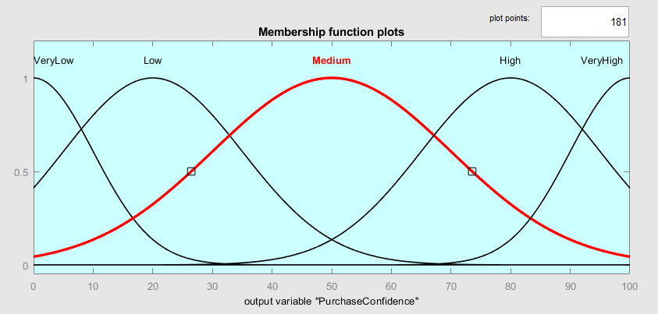

Рисунок 5 – функция принадлежности для переменной tRes.

На рисунке 6 представлено итоговое окно Fuzzy Logic Designer.

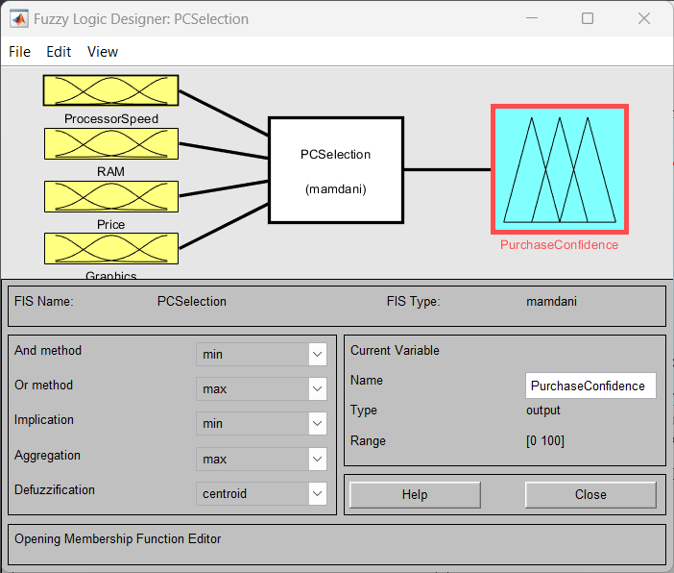

Рисунок 6 – итоговая система вывода.

Необходимо задать множество правил, которые бы в совокупности образовывали полную систему правил, для корректной работы системы нечёткого вывода. В качестве функции дефаззификации будет использоваться функция centroid. На рисунках 7 и 8 представлена полная система правил, уже введённых в систему MATLAB

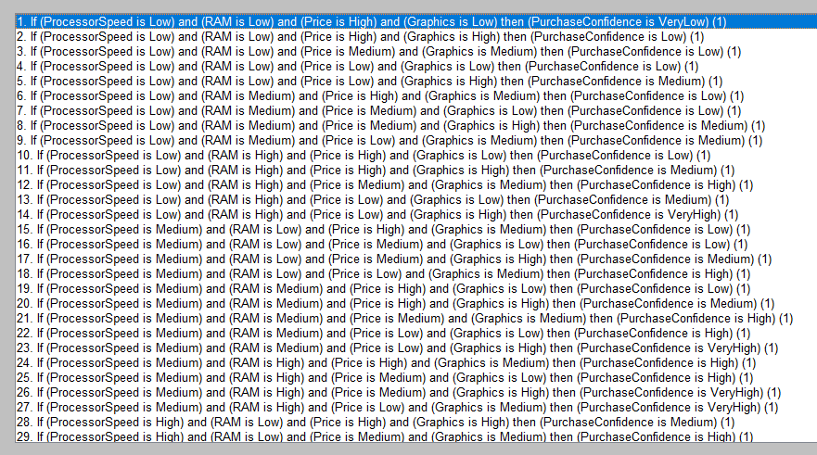

Рисунок 7 – первая часть системы правил вывода.

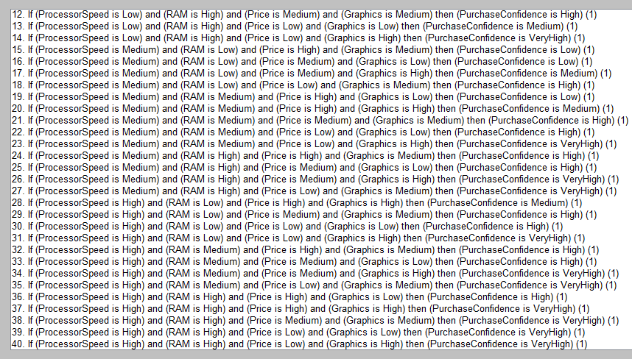

Рисунок 8 – вторая часть системы правил вывода.

На рисунке 9 представлен вид “Surface” составленной системы нечёткого вывода. В данном случае, рассматривается влияние мощности, вместимости стиральной машины на степень уверенности.

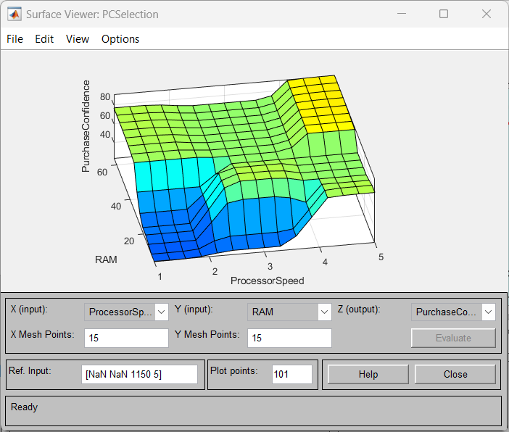

Рисунок 9 – система нечёткого вывода.

Протестируем нашу систему на точных значениях. Результаты тестирования приведены на рисунке 10.

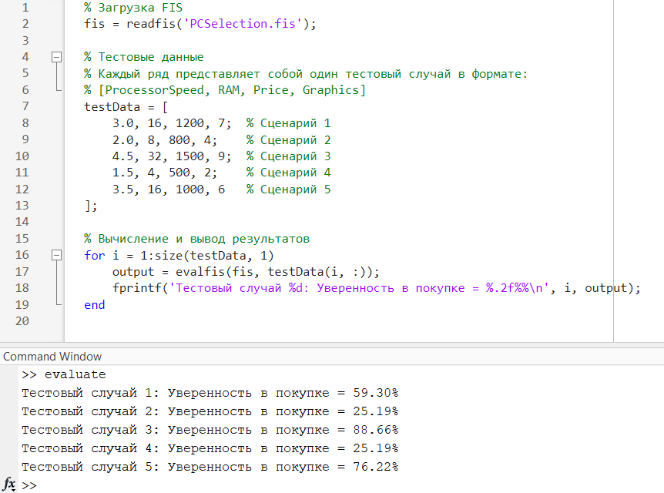

Рисунок 10 – тестирование системы нечёткого вывода.

**Вывод:** в ходе работы было изучено построение системы нечёткого вывода mamdami средствами MATLAB, а конкретно использование Fuzzy Logic Designer. Получившаяся система была протестирована на работоспособность на различных значениях входных переменных. Результаты экспериментов соответствуют предполагаемым выходным значениям.